Kurzanleitung zur Lernplattform „TSNmoodle“

Was ist Moodle?

Abkürzung für Modular Object Oriented Dynamic Learning Environment (modulare, objektorientierte und dynamische Lernumgebung).

Link zur Lernplattform TSNmoodle:
- https://portal.tirol.gv.at/moodle
- oder über das ePortal des TiBS www.tibs.at
- oder über die NMS-Homepage http://www.nms.tsn.at

Anmelden (Login):
- Benutzername und Passwort eingeben
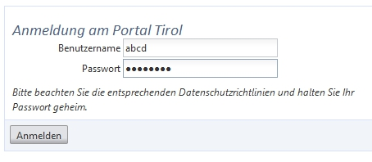
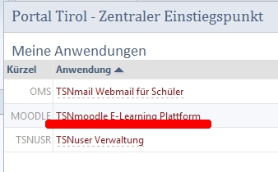

Kurs auswählen

Klicken Sie auf einen der links angeführten Kursnamen (Meine Kurse) und wählen Sie den gewünschten Kurs aus, z.B. “NMS Neue Mittelschule Tirol “.

Zugangsschlüssel
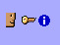
Um im Kurs „Neue Mittelschule Tirol“ auf die weiteren Unterrichts-gegenstände und Lernfelder zugreifen zu können, benötigen Sie einen Zugangsschlüssel. Der Zugangsschlüssel ist ein Passwort, womit Sie Zugriff auf andere Kurse bekommen. Sie können sich damit zwar im Kursraum umsehen, allerdings keine Änderungen vornehmen.
Zugangsschlüssel zu den weiteren Kursen der „Neuen Mittelschule“: https://portal.tirol.gv.at/moodle/course/view.php?id=727
• Deutsch: goethe  • Englisch: queen  • Mathematik: sokrates | • Lernfeld GEB: hippokrates  • Lernfeld Natur: einstein  • Lernfeld Kreativität: picasso | • Lernfeld BU/GW/GS: kolumbus  • Lerndesign: comenius  • E-Learning: computer

Profil bearbeiten
- Links oben auf Teilnehmer/innen klicken
- Eigenen Namen auswählen
- Profil bearbeiten
- Bild hinzufügen
- Kennwort ändern
Bearbeiten einschalten
Aufbau einer Moodle-Seite in Blöcken
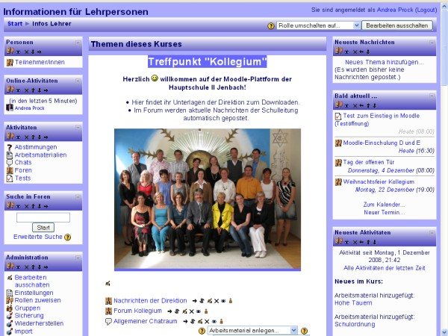
Überschrift und Text
Block
Administration
Forum
Hauptblock
Symbol
„Bearbeiten“
(Hand mit Stift):
Text und Bild im Editor hinzufügen
Block
„Bald aktuell“
Arbeitsmaterial anlegen

Kalender – neuen Termin eintragen:

Im Kalender können neben allgemeinen Kursterminen (für alle TeilnehmerInnen sichtbar) auch persönliche Termine eingegeben werden. Ein Klick auf den Monatsnamen im Kalender wechselt in die Terminverwaltung.
- Neuer Termin
- Kurstermin - OK
- Namen und eine Beschreibung eingeben
- Datum und die Dauer angeben
- Änderungen speichern

Nachrichten im Forum einfügen:

Ein Forum ist ein realer oder virtueller Ort, wo Meinungen untereinander ausgetauscht, Fragen gestellt und beantwortet werden können.
- Auf das entsprechend Forum klicken (z.B. „Allgemeines Form“)
- Neues Diskussionsthema hinzufügen
- Betreff schreiben (z.B. „Lehrerausflug“)
- Mitteilung schreiben
- Eventuell Anhang hinzufügen (z.B. Prospektseite eines Reisebüros)
- Beitrag absenden
- Der Beitrag kann jetzt noch innerhalb einer Stunde geändert oder gelöscht werden
- Alle Kursmitglieder erhalten nach einer halben Stunde diese Nachricht auf ihrer TSN- Webmailadresse

Chat

Chat bedeutet „plaudern“ und ist mit einem großen Marktplatz vergleichbar, auf dem viele Menschen gleichzeitig reden. Man kann ein Thema in „Echtzeit“ mit jemandem diskutieren, der gerade online ist. Links oben auf der Moodle-Seite werden dazu die anwesenden TeilnehmerInnen angezeigt.

Kurse bearbeiten
Durch einen Klick auf das Symbol rechts oben, wird der Ansichtsmodus in den Bearbeitungsmodus geschaltet. Jetzt können Lernaktivitäten und Arbeitsunterlagen hinzugefügt oder verändert werden. Mit Hilfe kleiner Symbole (siehe Tabelle) können verschiedene Aktionen ausgelöst werden. Nach dem Einschalten der Editierfunktion sind folgende Symbole zu sehen:
 | Bearbeiten | Beschreibungstexte, Lernaktivitäten oder Arbeitsunterlagen können damit verändert werden.
 | Pop-up Hilfefenster | Beinhaltet eine Liste aller Hilfetexte (Arbeitsmaterial anlegen, Aktivität anlegen).
 | Sichtbares Objekt | Das geöffnete Auge zeigt an, ob ein Objekt sichtbar ist.
 | Unsichtbares Objekt | Beim Klick auf das geschlossene Auge wird das Objekt sichtbar.
 | Sprung nach rechts | Kurselemente können von rechts nach links verschoben werden.
 | Sprung nach links | Kurselemente können von links nach rechts verschoben werden.
 | Blöcke verschieben | Kurselemente oder Blöcke können nach oben oder unten verschoben werden.
 | Löschen | Damit können Kursinhalte gelöscht werden.
 | Aktueller Kursabschnitt | Dient zur Aktualisierung eines bestimmten Kursabschnittes.
 | Kursabschnitte unsichtbar machen | Damit können Kursabschnitte unsichtbar gemacht werden.
 | Kursabschnitte sichtbar machen | Damit können Kursabschnitte sichtbar gemacht werden.

Arbeitsmaterial anlegen bedeutet:
- auf bereits vorbereitete Texte oder Dateien einen Verweis (Link) legen
- auf Webseiten oder Text im Internet verlinken
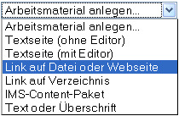
- Texte direkt erstellen

Dateien mit Lernmaterialien (z.B. Übungsblätter), die sich bereits auf der Lernplattform befinden, sollen im Kursbereich angezeigt werden:
- Auf „Link auf Datei oder Website“ klicken - es öffnet sich ein neues Fenster
- Grundeinträge: Dateinamen vergeben und kurze Beschreibung hinzufügen
- Link auf Datei - Ort: „Datei wählen oder neu hochladen“ anklicken
- Entsprechende Datei anklicken - bei Aktion rechts auf „Auswahl“ klicken
- Änderungen speichern
- Zurück zur Kursseite: auf den Kursnamen oben in der Navigationsleiste klicken

Internetseiten sollen im Kursbereich angezeigt werden:
- Auf „Link auf Datei oder Website“ klicken - öffnet sich ein neues Fenster
- Grundeinträge: Dateinamen vergeben und kurze Beschreibung hinzufügen
- Link auf Webseite - Ort: Internetadresse neben http:// angeben, z.B. www.hs-jenbach.tsn.at oder Webseite suchen anklicken
- „Datei wählen oder neu hochladen“ anklicken
- Fenster: „Neues Fenster“ anklicken
- „Änderungen“ speichern anklicken
- Zurück zur Kursseite, z.B. „Kollegium“ links oben anklicken

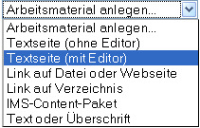
Einen Text direkt in den Kursraum schreiben:
- Auf „Arbeitsmaterial anlegen“ klicken
- „Textseite (mit Editor)“ anklicken
- Text schreiben oder aus einem anderen Dokument einfügen

Bilder hochladen
- Bild bearbeiten (Breite: höchstens 600 Pixel, Dateigröße höchstens 200 KB) und im eigenen Verzeichnis speichern
- Administration (linke Seite): „Dateien“ anklicken
- Verzeichnis erstellen – Name eingeben, z.B. „Bilder“
- Auf den neu erstellten Ordner „Bilder“ klicken
- „Eine Datei hochladen“ anklicken
- Bild auf der Festplatte des Computers suchen - z.B. „bild_schule.jpg“
- Bilddatei anklicken
- „Diese Datei hochladen“ anklicken
- Es erscheint: „Die Datei wurde erfolgreich hochgeladen“
- Mehrere Bilder einzeln auf diese Art hochladen
- Auf „Bearbeiten“ klicken (Symbol Hand mit Stift) – Editor erscheint
- Im Editor auf „Bild einfügen“ klicken (Symbol Bild mit Berg)
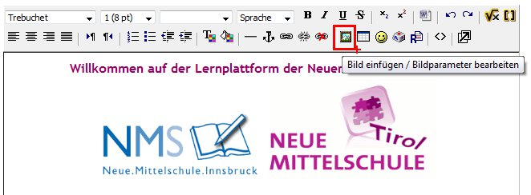
- Klick auf den Ordner „Bilder“
- Bild „bild_schule.jpg“ anklicken
- Alternativen Text eingeben
- Layout, Abstand und Größe einstellen
- Auf „OK“ klicken

